北京邮电大学软件学院
2015-2016学年第一学期实验报告

课程名称： 算法分析与设计

项目名称：分治法求元素选择、最大子段和及棋盘覆盖问题

项目完成人：
姓名：_苗世鹏 学号：2013212135

指导教师：___________李朝晖___________

日 期： 2015年 12月 13日
- 实验目的
1、 深刻理解并掌握分治法的设计思想；
2、 提高应用分治法设计算法的技能；
- 实验内容
- 基本题1：元素选择
给定序列中n个元素和一个整数k，1≤k≤n，输出这n个元素中第k小元素的值及其位置。编写并调试程序。
- 基本题2：最大子段和问题
给定由n个整数组成的序列（a1、a2…，an），最大字段和问题要求该序列求解和为最大的连续子段。
- 提高提：棋盘覆盖问题
在一个2^k x 2^k 个方格组成的棋盘中，恰有一个方格与其他方格不同，称该方格为一特殊方格，且称该棋盘为一特殊棋盘。在棋盘覆盖问题中，要用4种不同形态的L型骨牌覆盖给定的特殊棋盘上除特殊方格以外的所有方格，且任何2个L型骨牌不得不重叠覆盖。
- 实验环境
Windows 10 操作系统
MyEclipse开发环境
- 实验结果
实验结果截图如下:
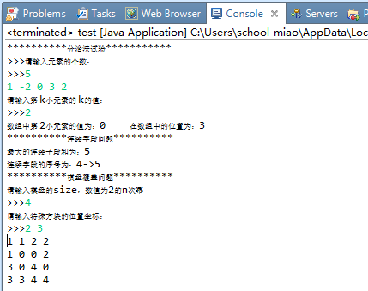
图1：实验结果截图
- 附录
代码说明：
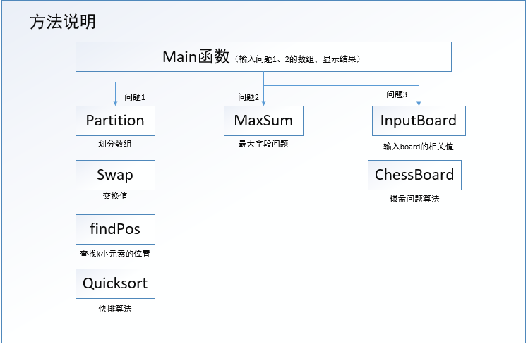
代码：
package com.miao.fenzhifa;

import java.util.Scanner;

public class Test {

private static int counts;//整数的个数
private static int position;//第k小元素的位置
private static int k;
private static int[] sourceData;//整数数组
private static int[] result;

private static int sum;

public static void main(String[] args) {

Scanner input = new Scanner(System.in);

System.out.println("**********分治法试验***********");
System.out.println(">>>请输入元素的个数：");
System.out.print(">>>");
counts = input.nextInt();

//初始化数组并从键盘获取输入
sourceData = new int[counts + 1];
result = new int[counts + 1];

sourceData[0] = 0;
for(int i = 1; i <= counts; i++) {
sourceData[i] = input.nextInt();
}
result =sourceData.clone();
//问题1
System.out.println("请输入第 k小元素的 k的值：");
System.out.print(">>>");
k = input.nextInt();

Test test = new Test();

test.quicksort(1, counts);
position = findPos(result,sourceData[k]);

System.out.println("数组中第 " + k + "小元素的值为：" + sourceData[k]
+ " 在数组中的位置为：" + position);

System.out.println("**********连续字段问题**********");

int maxSum = test.MaxSum(1, counts);

System.out.println("最大的连续子段和为：" + maxSum);

System.out.println("连续字段的序号为：" + start + "->" + end);

test.inputBoard();

}

//问题1的函数

private static int partition(int start, int end) {

int key = sourceData[start];
int i = start;
int j = end;

//交换元素
while(true) {
while(sourceData[i] < key) {
++i;
}
while(sourceData[j] > key) {
--j;
}
//寻找两个可以交换的元素，如果 j<= i, 说明sourceData[j]在左半域，arr[i]在右半域，划分完成，在j，j+1间划分
if(i < j) {
swap(i,j);
}
else {
return j;
}
}
}

private static void swap(int i, int j) {
int tmp = sourceData[i];
sourceData[i] = sourceData[j];
sourceData[j] = tmp;
}

//查找元素的位置
public static int findPos(int a[], int num) {
for(int i = 1; i <= a.length; i++) {
if(num == a[i]) return i;
}
return -1;
}

//快速排序，排left到right区间中的部分
public void quicksort(int low, int high) {

if(low < high) {
int middle = partition(low, high);
if(k < middle) {
quicksort(low, middle);
}
else if(k > middle) {
quicksort(middle + 1, high);
}
}

}

//为题2的函数
static int stat = 0;
static int start = counts, end = -1;
static int center;
static int leftsum;
static int rightsum;
static int s1,lefts,s2,rights;
private static int MaxSum(int left,int right) {
sum = 0;
if(left == right) { //如果序列长度为1，直接求解
if(result[left] > 0) {
sum = result[left];
}
else sum = 0;
}
else {
center = (left + right) / 2;//划分
leftsum = MaxSum(left, center);
rightsum = MaxSum(center + 1, right);
// System.out.println("sum:" + leftsum + " " + rightsum);
// System.out.println("left:" + left + " " + "center:" + center + " " + "right" + right);
s1 = 0;
lefts = 0;
for(int i = center; i >= left; i--) {
lefts += result[i];
if(lefts > s1) s1 = lefts;
}
s2 = 0; rights = 0;
for(int j = center + 1; j <= right; j++) {
rights += result[j];
if(rights > s2) s2 = rights;
}
sum = s1 + s2;//
if(sum < leftsum) {
sum = leftsum;
}
if(sum < rightsum) {
sum = rightsum;
}

// System.out.println(sum + " test:" + left + "->" + right);

if(stat < sum) {
stat = sum;
start = left;
end = right;
}
}
return sum;
}

//问题3的函数
/*
* 用整型数组 board表示棋盘，board[0][0]标识棋盘的左上角
* tile是一个全局整形变量，表示L型骨牌的编号，初始值为0
* tr->棋盘左上角方格的编号
* tc->棋盘左上角方格的列号
* dr->特殊方格所在的行号
* dc->特殊方格所在的列号
* size->2^k，棋盘的规格
*/
static int tile = 0;
static int[][] board;
static int size;

private void inputBoard() {
System.out.println("**********棋盘覆盖问题**********");
System.out.println("请输入棋盘的size，数值为2的n次幂");
Scanner input = new Scanner(System.in);
System.out.print(">>>");
size = input.nextInt();

board = new int[size][size];

int index_x,index_y;
System.out.println("请输入特殊方块的位置坐标：");
System.out.print(">>>");
index_x = input.nextInt();
index_y = input.nextInt();

chessBoard(0, 0, index_x, index_y, size);

for(int i = 0; i < size; i++) {
for(int j = 0; j < size; j++) {
System.out.print(board[i][j] + " ");
}
System.out.println();
}
}

private void chessBoard(int tr, int tc, int dr, int dc, int size) {
if(size == 1) return;
int t = tile++, //L型骨牌号
s = size / 2;//分割棋盘
//覆盖左上角子棋盘
if(dr < tr + s && dc < tc + s)
//特殊方格在此棋盘中
chessBoard(tr, tc, dr, dc, s);
else {//此棋盘无特殊方格
//用t号L型骨牌覆盖右下角
board[tr + s - 1][tc + s - 1] = t;
//覆盖其余方格
chessBoard(tr, tc, tr + s - 1, tc + s - 1, s);
}
//覆盖右上角子棋盘
if(dr < tr + s && dc >= tc + s)
//特殊方格在此棋盘中
chessBoard(tr, tc + s, dr, dc, s);
else {//此棋盘中无特殊方格
//用t号L型骨牌覆盖左下角
board[tr + s - 1][tc + s] = t;
//覆盖其余方格
chessBoard(tr, tc + s, tr + s - 1, tc + s, s);
}
//覆盖左下角子棋盘
if(dr >= tr + s && dc < tc + s)
//特殊方格在此棋盘中
chessBoard(tr + s, tc, dr, dc, s);
else {//此棋盘中无特殊方格
//用t号L型骨牌覆盖右下角
board[tr + s][tc + s - 1] = t;
//覆盖其余方格
chessBoard(tr + s, tc, tr+ s, tc + s - 1, s);
}
//覆盖右下角子棋盘
if(dr >= tr + s && dc >= tc + s)
//特殊方格在此棋盘中
chessBoard(tr + s, tc + s, dr, dc, s);
else {//此棋盘中无特殊方格
//用t号L型骨牌覆盖左上角
board[tr + s][tc + s] = t;
//覆盖其余方格
chessBoard(tr + s, tc + s, tr + s, tc + s, s);
}
}
}

